

慈溪市110kV 胜山变电站扩建工程 环境影响补充分析报告

华东勘测设计研究院有限公司
HUADONG ENGINEERING CORPORATION LIMITED

二〇一五年五月·杭州

前 言
110kV 胜山变电站扩建工程位于宁波市慈溪市胜山镇，工程占地 2910m2 ，采用全 户内布置。前期工程主变规模为 2×40MVA，本期扩建工程主变规模为 50MVA，改建
0.412km 单回线路。工程由国网浙江省电力公司宁波供电公司负责建设。
2006 年 6 月，中国水电顾问集团华东勘测设计研究院编制完成《宁波 110kV 鄞江 等 8 个输变电工程环境影响报告表（报批稿）》。2006 年 9 月，浙江省环境保护局以环辐
[2006]97 号文对报告表进行了批复。
前期工程于 2006 年 12 月投入试运行，工程及其配套的环保设施运行正常。 2008 年 6 月，浙江省环境保护局以浙环辐验[2008]65 号对 110kV 胜山输变电工程提出验收意
见。
工程所在胜山镇服装工业园区用电负荷较大， 随着胜山镇改造力度进一步加大， 急 需扩建 110kV 胜山变电站，以提高 110kV 胜山的供电可靠性，满足该供电区域负荷日 益增长的需要。2011 年 7 月， 浙江省电力公司以浙电发展[2011]1123 号对胜山变扩建工
程的可行性研究报告进行了批复。
扩建工程于 2012 年 9 月开工建设， 2012 年 12 月投入运行， 扩建工程内容为在 1#、 2#主变及配套的基础上， 扩建 1 台 50MVA 主变及配套， 改建 3#主变单回进线， 线路路 径长约 0.412km。扩建工程总投资 981 万元。目前扩建工程及其配套的环保设施运行正
常。
根据相关法律法规要求， 需对本变电站扩建工程进行环境影响补充分析。受国网浙 江省电力公司宁波供电公司的委托， 我院组织相关技术人员对 110kV 胜山变电站扩建工 程进行了详细调查， 收集了有关资料， 在此基础上编制完成了《慈溪市 110kV 胜山变电
站扩建工程环境影响补充分析报告》。

目 录
1 建设项目基本情况 1
1.1 工程概况 1
1.2 前期工程环评、验收情况 5
2 评价标准及环境保护目标 10
2.1 环境质量标准 10
2.2 污染物排放标准 10
2.3 周边敏感点情况 12
3 环境保护措施 13
3.1 电磁环境 13
3.2 声环境 13
3.3 水环境 13
3.4 固体废弃物 13
3.5 小结 14
4 环境影响分析 15
4.1 电磁环境 15
4.2 声环境 15
4.3 水环境 17
4.4 固体废物 17
5 公众参与 18
5.1 公示情况 18
5.2 公示结果 18
6 分析结论 19
6.1 工程情况 19
6.2 变电站环境保护措施 19
6.3 环境影响分析 20
6.4 公示 2 1
6.5 结论 2 1
专题 1 电磁环境影响评价专题 22
1 编制依据 22
2 评价等级、标准与范围 23
3 电磁环境保护目标 23
4 电磁环境影响分析 23

附件：
附件 1 委托函

插图： 图 图 图
图

1.1-1
1.1-2
1.1-3
1.1-4

工程地理位置图
变电站总平面布置图
110kV 胜山变扩建工程线路接线示意图
变电站现状

1 建设项目基本情况

1.1 工程概况

1.1.1 项目组成及地理位置
110kV 胜山变电站扩建工程为在已建1#、2#主变基础上扩建3#主变及配套，扩建
主变容量为50MVA, 并对3#主变进线进行改建，单回进线长度约0.412km。
110kV 胜山变电站扩建工程位于慈溪市胜山镇服装工业园区，站址东侧场界为镇西
北路、南侧场界为工业大道。地理位置见图1.1-1。
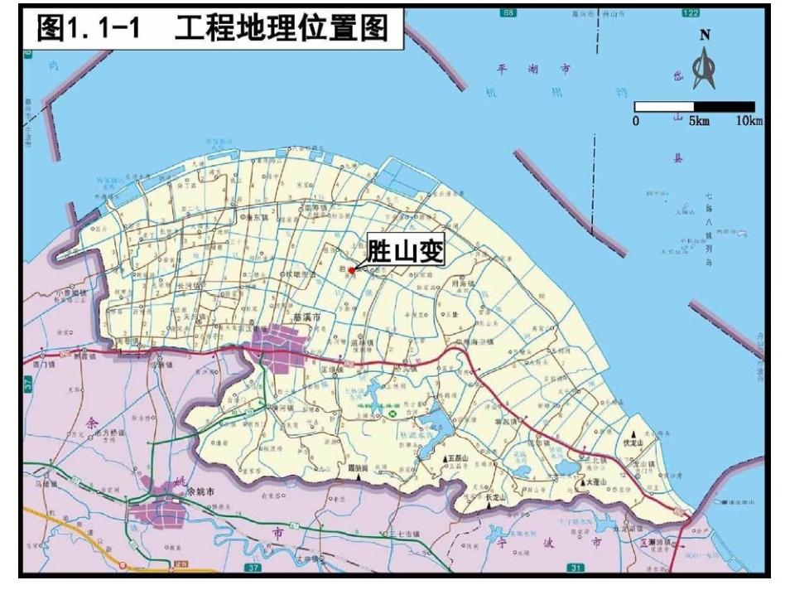
1.1.2 胜山变扩建前原有工程概况
(1)原有工程规模
110kV 胜山变电站在扩建3#主变前，原有工程情况如下：
① 主变压器：110kV 主变2台(1#、2#主变),单台容量40MVA。主变为三相双
圈降压结构有载调压变压器；
② 110kV 进线：已建成110kV 进线2回，采用线变组接线；

③ 10kV 出线：已建成10kV 出线24回，采用单母线分段接线。
(2)变电站平面布置
110kV 胜山变为全户内式布置变电站，所有电气设备均布置在带半地下电缆层的三
层综合楼内，综合楼附近有道路作为设备运输及消防通道，道路外是封闭围墙。
综合楼最底层为电缆层和主变油坑。0.0m 层为主变室。5.00m 层为10kV 电容器室
和控制室。10.00m层为110kV 配电装置区。
变电站总平面布置见图1.1-2。
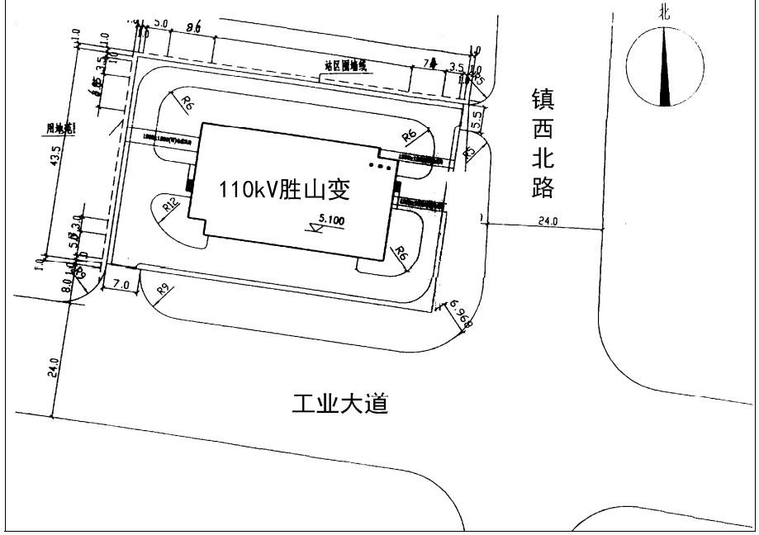
图1.1-2 110kV 胜山变电站总平面布置图

(3)环保设施状况
根据扩建环评报告及本次补充评价现场调查，胜山变现有环保设施及运行情况如
下：
① 变电站内实行雨污分流，工程扩建前变电站内已建有化粪池，生活污水经化粪 池处理后达《污水综合排放标准》(GB8978-1996) 三级标准后接入工业区市政污水管网，
不外排。
② 工程扩建前变电站内已建有事故油池，运行正常，目前未发生过事故漏油情况。

③ 根据前期现场监测情况，110kV 胜山变电站及周围敏感目标的工频电场强度、
工频磁感应强度、无线电干扰值均满足标准限值要求。

1.1.3 胜山变扩建工程概况
胜山变扩建3#主变工程实际建设规模与环评阶段规模相比，主变容量略有变化，具
体见表1.1-1。110kV 胜山变扩建工程线路接线示意见图1.1-3。
110kV 胜山变扩建工程主要建设规模
表1.1-1

项 目 | 环评规模 | 实际规模 | 规模变化
主变容量 | 3×40MVA | (2×40+50)MVA | 3#主变容量略有增加
无功补偿 | 3×(2400kVar+3600  kVar) | 2×(2400kVar+3600  kVar+4000 kVar) | 略有增加
110kV线路 | 无 | 改建单回进线长约0.412km | 改建单回进线0.412km
占地面积(m²) | 2910 | 2910 | 不变
绿化面积(m²) | 873 | 873 | 不变

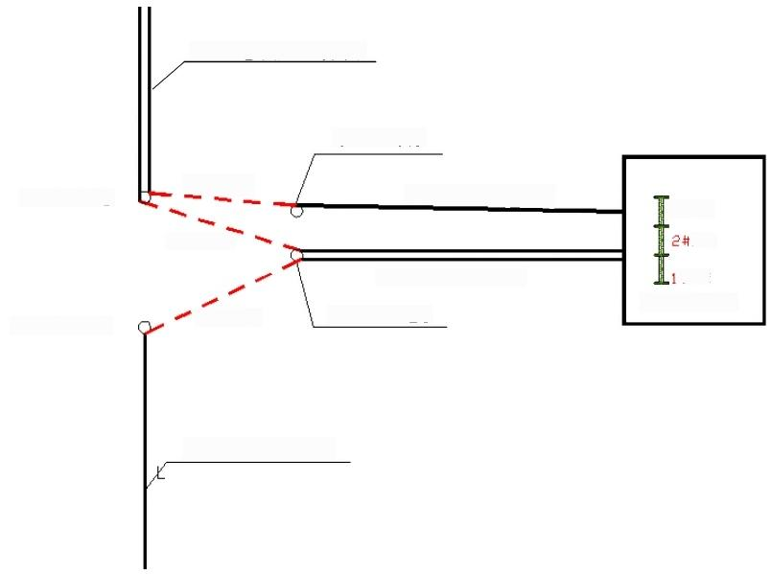
110kV 慈北胜山线双回

慈北胜山线电8

慈坎胜山线电22

离北胜山线电9
0.136km
110KV 慈北避山线单回
0.145km
110k V尊执胜山线双园
0.131km 慈坎胜山线电23

3片主变
主?变
# 主 炎
110kV 胜山变

110kV 慈坎胜山线单回

图1.1-3 110kV 胜山变扩建工程线路接线示意图

1.1.4 工程投资
扩建工程总投资981万元。

1.1.5 建设情况
扩建工程建设时间为2012年9月，完工时间为2012年12月。在前期工程1#、2# 主变及配套的基础上，扩建一台50MVA 主变及配套，改建3#主变进线，单回线路路径 长约0.412km, 扩建后胜山变达到最终规模。目前扩建工程及其配套的环保设施运行正
常。变电站现状见图1.1-4。

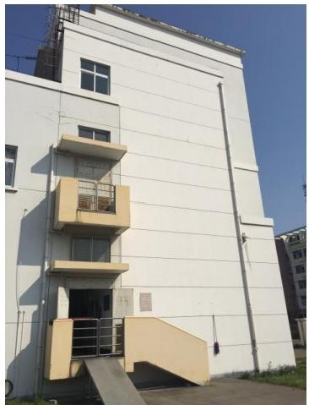
变电站主控楼
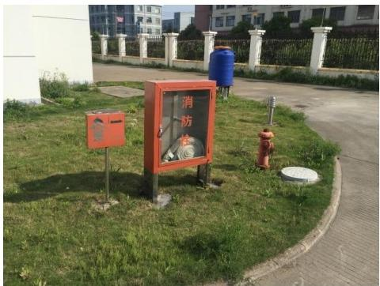
消防栓

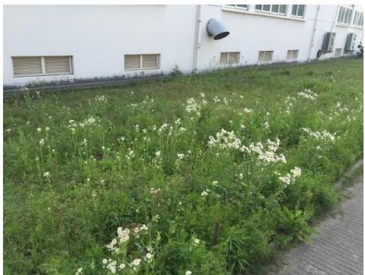

站区绿化
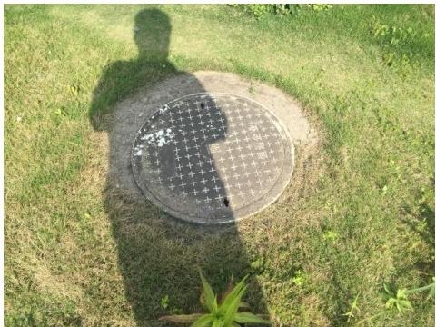
雨水井

图1.1-4 变电站现状

1.2 前期工程环评、验收情况
1.2.1 环境影响评价结论 (1) 环境影响结论
① 电磁场
根据类比预测， 拟建及扩建的 8 个 110kV 变电所， 在正常运行的工况下， 所址围墙 四周及评价范围内的环境敏感点， 包括进出线方向和非进出线方向的电场强度和磁感应
强度值较小。
无线电干扰： 变电所正常运行后， 所址区域无线电干扰值符合无线电干扰能符合《高 压交流架空送电线无线电干扰限值》（GB15707-1995）的要求（0.5MHz ，46dB）。4 条 拟建线路建成运行后，距离边导线 20m 处的无线电干扰场强（0.5MHz）为 14.3dB~ 19.2dB dB，小于 46dB，符合《高压交流架空送电线无线电干扰限值》（GB15707-1995）
中规定的限值要求。
② 声环境
胜山为扩建 1 台主变工程，所用到的施工机械设备较少，且所址区域基本无村庄，
所以施工能满足《建筑施工场界噪声限值》（GB12523-90）要求。
胜山变为扩建工程， 且为全户内式， 主变四周均均设有围墙， 主变对厂界基本无噪
声影响。
③ 社会环境
鄞江等 8 个输变电工程主要是满足快速发展的工业园区及区域的用电负荷。减轻电
网供电的荷量，加强电网结构，同时提高了区域供电能力和可靠性。
由于本工程无拆迁居民房屋， 只要落实好相关的经济补偿， 不会对当地居民的生产
生活带来大的影响。
(2) 环境保护对策措施
① 电磁场
为防止或减弱因电晕与电火花现象而产生的对无线电的干扰，除合理增大导线直
径、提高光洁度外，还应保证导线连接与接续部分接触良好。
选购无线电干扰电压不大于 2500μV 的电器设备等，以确保变电所运行产生的无线
电干扰值符合限值要求。
根据《防止和解决电力线路对通信、信号线路危险和物原则协议》（1961 年水电部、

铁道部、邮电部和通信兵部共同颁发） 、《电信线路遭受强电线路危险影响的容许值》 （GB6830-86）、《送电线路对电信线路干扰影响设计规程》（DL/T5063-1996）等规范、
标准进行设计，使输电线路对通信线路的干扰值在容许标准值范围内。
② 水环境
工程施工单位应根据施工废水量， 设置相应体积的沉淀池及化粪池， 化粪池定期清 挖， 食堂废水经隔油池处理后与其余洗涤废水一并排入无砼衬砌沉淀池， 利用土壤自然
净化处理。
胜山变为扩建工程，运行期生活污废水可利用前期工程已建成的污水处理设施。
③ 固体废弃物
妥善处理施工过程中产生的建筑垃圾， 集中堆放， 并尽可能回收利用， 使之资源化，
防止乱堆乱弃，侵占农田，影响周围环境景观。
妥善处理施工人员及工作人员的生活垃圾， 所内可设置一定数量的垃圾箱， 进行统
一堆放、及时收集外运，以免污染周围环境。
变电所建成运行后， 工作人员的生活垃圾经所区垃圾桶收集后， 由环卫部门统一清
运。
(3) 评价结论
综上所述， 110kV 胜山变电所工程符合浙江省电网规划的要求，所址及路径均符 合沿线各区域规划的要求， 对当地社会经济发展起到较大的促进作用， 经济效益、社会 效益明显。工程设计阶段已经考虑到了水土保持措施、电磁污染的减缓措施等环保措施， 符合清洁生产的要求。工程运行后对当地电磁环境、生态环境、声环境及水环境等影响 较小。除工程占地造成土地利用不可逆改变外， 其他影响均可通过采取相应的环保措施 及环境管理措施予以减缓。因此只要本项目在建设中认真落实环境保护“三同时”制度， 在建成运行后又能切实加强环保管理，做好环境污染综合防治工作，从环境保护角度，
110kV 胜山变电所工程建设是可行的。
1.2.2 环境影响报告表批复意见
(1) 同意《宁波地区 110kV 鄞江等 8 个输变电工程环境影响报告表》的结论。同意 110kV 鄞江、新林、石碶、东吴、胜山、滨海、尖峰、林海等 8 个输变电工程项目按拟
选站址（路径）进行建设。
(2) 线路路径尽可能远离或让开居民区。确需跨越居民区时，保持导线离地 20m，
其居民住房工频电场、磁场强度应符合《500kV 超高压送变电工程电磁辐射环境影响评

价技术规范》（HJ/T24-1998）推荐标准，输电线对边导线投影 20m 的无线电干扰符合 《高压交流架空送电线无线电干扰限值》（GB15707-1995），并适合提高输电线路的设 计高度， 尽量减少电磁辐射对周边环境的影响。设置高压标志或安全注意事项。导线对 地 和 交 叉 跨 越 距 离 严 格 执 行 《 110~500kV 架 空 送 电 线 路 设 计 技 术 规 程 》 （DL/T5092-1999）。当地规划部门要做好线路周边控制，在线路走廊两侧保护区范围
内禁止建设村庄、学校、医院等建筑。
(3) 建设单位在项目建设过程中应认真落实环境影响报告表提出的各项环保对策措
施，以及宁波市环保局的意见，并重点做好以下工作：
① 加强施工期环境污染防治与生态保护。文明施工， 采取有效防尘措施、降噪施 工， 不得施工扰民； 输电线路合理采用塔型， 减少植被破坏面积和土石方开挖量。位于 山地的塔基建设应严格按照施工方案进行建设， 结合高低基础调节基础施工基面， 减少 塔基开挖面。施工结束后及时做好施工道路及塔基开挖场地的平整与植被恢复。对裸露 的土地及时植树种草， 防止水土流失。山地线路按自然植被生长高度跨越， 减少对林地
的砍伐。
② 变电所应采用低噪声设备， 合理布置， 确保厂界噪声达标。胜山、鄞江、新林、 东吴、石碶变电所运行期间，厂界噪声执行《工业企业厂界噪声标准》(GB12348-90)II 类标准；滨海、尖峰变电所运行期间，厂界噪声执行《工业企业厂界噪声标准》 (GB12348-90)III 类标准； 林海变电所运行期间， 厂界噪声执行《工业企业厂界噪声标准》
(GB12348-90)I 类（东）、 IV 类（南、北、西）标准。
③ 变电所应采用雨污分流设计。营运期生活污水经处理后用于所内绿化浇灌。设 立事故油池、集油坑、检修或事故时的油污水不得排入周围水体， 防止非正常情况下造
成环境污染。
④ 妥善处理好与项目周边群众的关系。本项目尽管按要求进行了公示， 但由于当 前群众对输变电项目电磁辐射的顾虑较多， 建设单位应进一步做好解释与宣传工作， 减
轻公众的疑虑，确保项目顺利实施与社会稳定。
(4) 项目建设必须严格执行环境保护“三同时”制度。该建设项目线路工程竣工后 或投入试运行 3 个月内， 建设单位应当向我局提交环境保护设施竣工验收申请； 变电所 工程分期建设、分期竣工或投入试运行的， 分期进行环境保护验收。输变电线路工程和
变电所工程，经我局验收合格后方可投入正式运行。
(5) 请宁波市环境保护局负责上述项目施工期间的环境保护监督检查工作。

1.2.3 竣工环保验收调查
(1) 10 个 110kV 输变电工程建设过程中基本执行环境保护“三同时”制度。工程电 磁环境、噪声防治设施和生态保护、水土保持措施基本按照环境影响报告书和环评批复
中的要求予以落实。
(2) 电磁环境监测结果表明：
本次验收的 10 个输变电工程周围居民区工频电场强度和磁感应强度监测结果低于
评价标准限值。
无线电干扰监测结果表明， 在频率为 0.5MHz 时，距变电所围墙外 20m 处和输电线 路边导线 20m 处无线电干扰值均低于《高压交流架空送电无线电干扰限值》
（GB15707-1995）规定的限值。
噪声监测结果表明， 除新模变电所南侧与胜山变电所北侧受工厂噪声影响超过规定
限值外，其余各输变电工程噪声监测结果均低于相应的标准限值。
(3) 本次验收的 10 个变电所均设置了化粪池，每个变电所均为无人值守，仅配置 1 至 2 人看门， 生活污水仅相当于一个小户家庭的生活污水排放量， 生活污水经化粪池后 用于绿化，不排外。因此本次验收的 10 个 110kV 变电所生活污水对周围水环境基本无
影响。
(4) 本次验收的 10 个输变电工程在公示期间， 均未收到民众的电话、书面信件或其
他任何有关对输电线项目环境保护方面的反馈意见。
(5) 10 个输变电工程选址、可行性研究、初步设计、环境影响评价审查、审批手续 完备， 技术资料与环境保护档案资料基本齐全。环境保护规章制度、应急预案比较完善，
环保监督管理机构基本健全，环境保护设施运转正常。
综上所述，本次验收的 10 个输变电工程基本符合《建设项目竣工环境保护验收管 理办法》（国家环境保护总局第 13 号） 第十六条“建设项目竣工环境保护验收条件”的 有关规定， 因而从环境保护角度来衡量， 这 10 个输变电工程具备竣工验收的基本条件。
1.2.4 竣工环保验收意见
(1) 建设单位对变电所空地进行了绿化。主变压器设置事故油池；运营单位设有环 境保护机构， 制订有环保规章制度。变电所实行雨污分流， 生活污水用于所区绿化， 不
外排。
(2) 浙江省辐射环境监测站提供的《宁波电网 110kV 栎社等十项输变电工程建设项

以上内容仅为本文档的试下载部分，为可阅读页数的一半内容。如要下载或阅读全文，请访问：https://d.book118.com/557134123106006031

